المادة / رياضيات
الصف / الرابع الابتدائي
الزمن / ساعتان
الفترة / الأولى
المملكة العربية السعودية
وزارة التعليم
ادارة التعليم
مدرسة

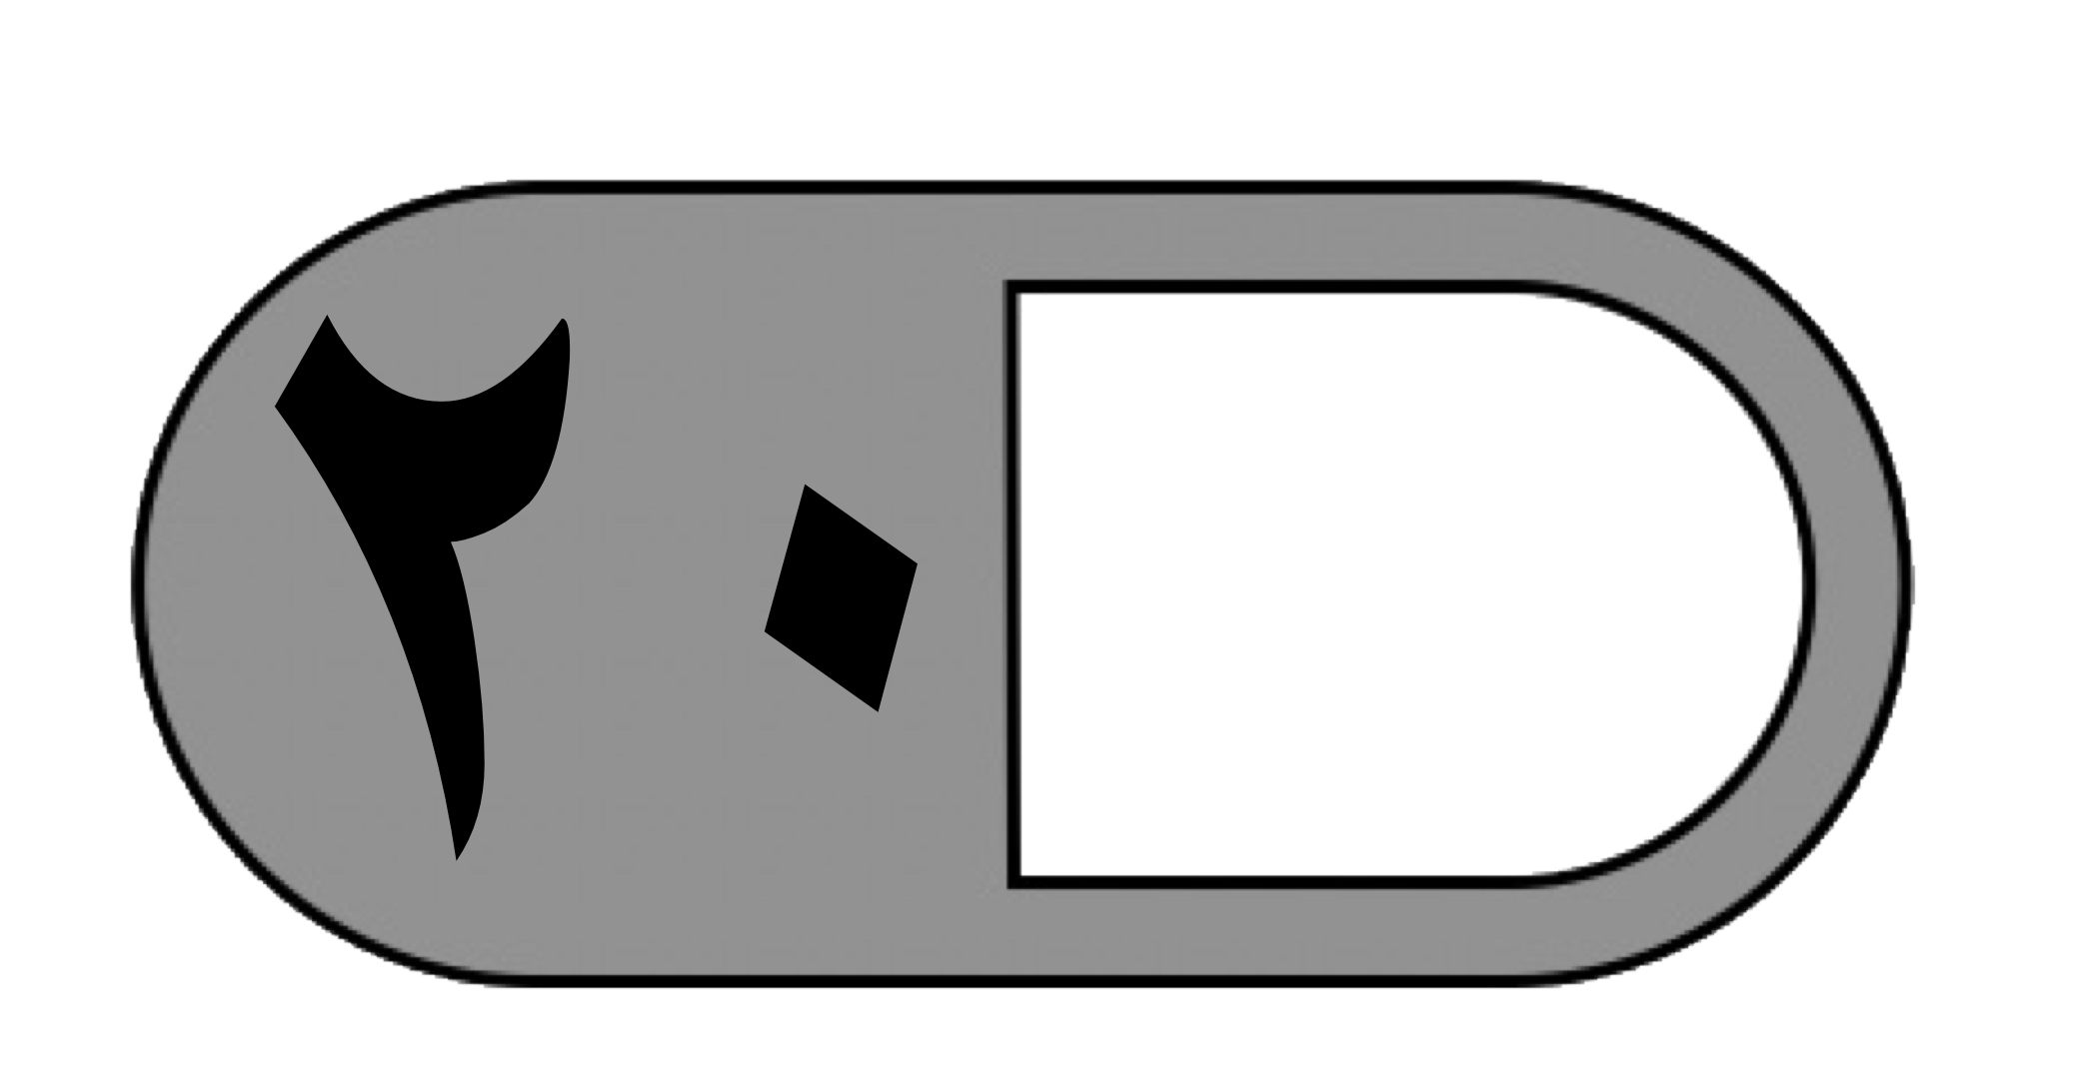
اختبار الفصل الدراسي الثالث ( الدور الأول ) للعام الدراسي ١٤٤٤ هـ
السؤال الأول | السؤال الثاني | السؤال الثالث | 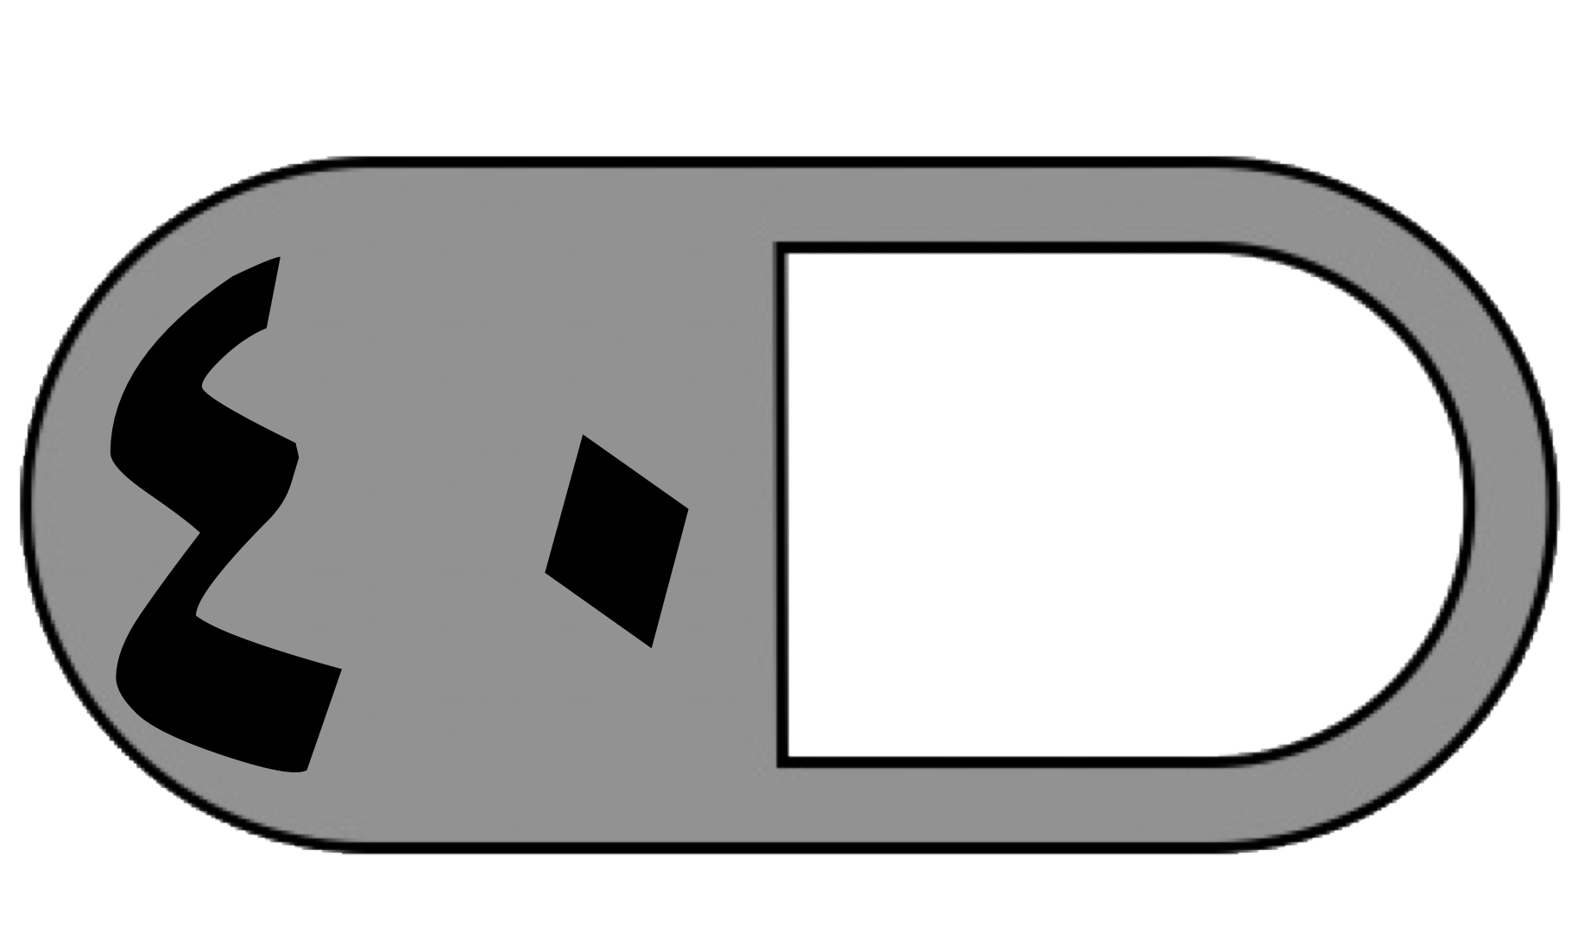  المجموع | اسم المصحح | اسم المراجع | اسم المدقق
 | 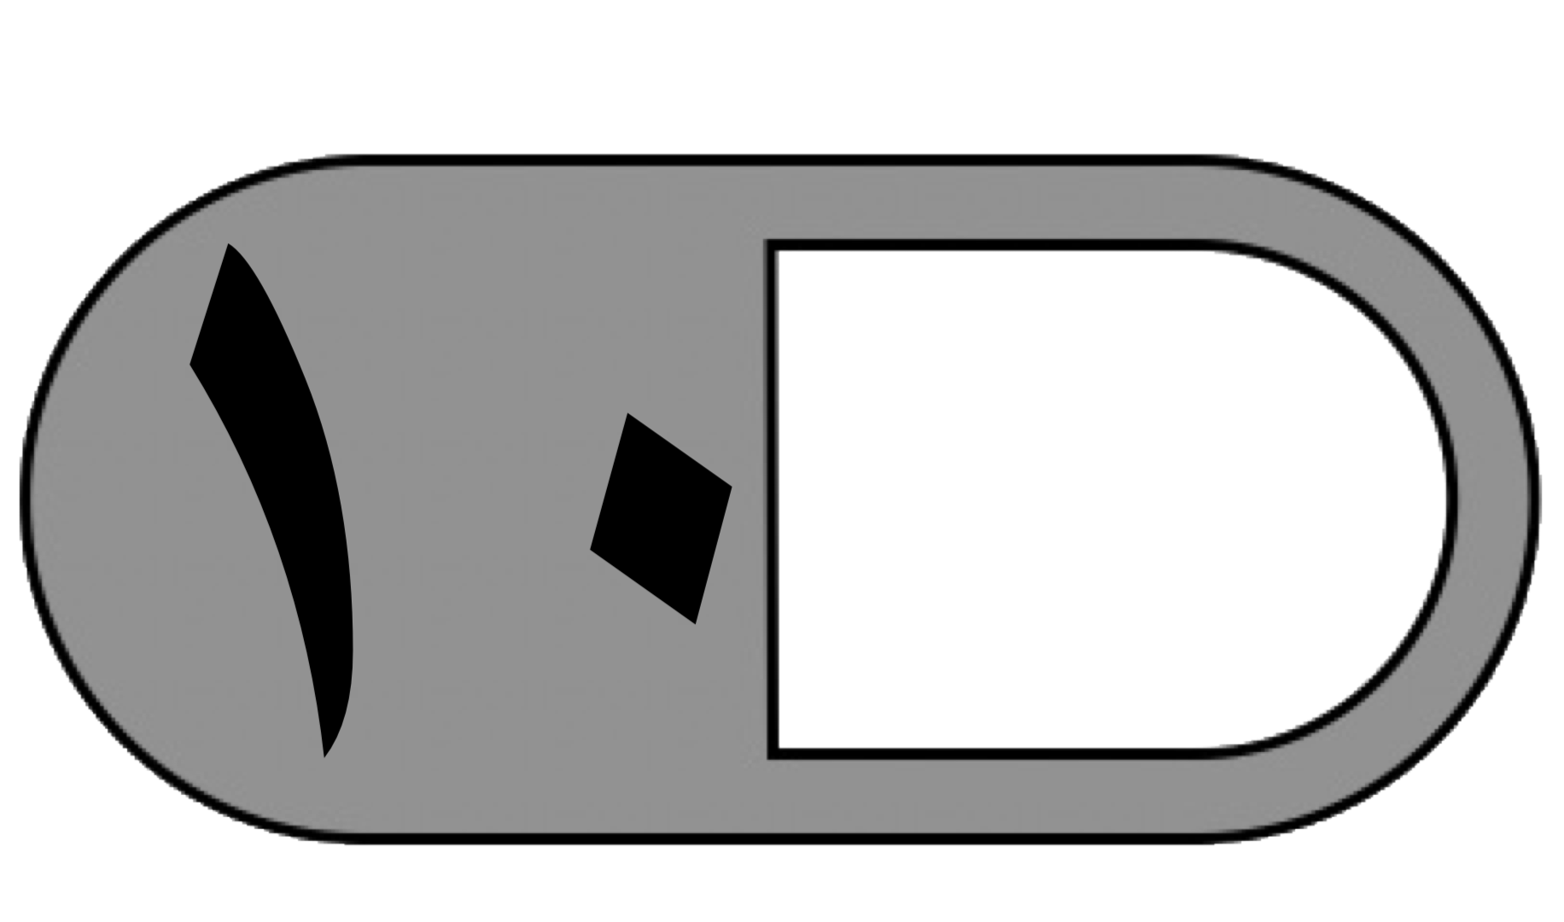
الدرجة النهائية كتابة

السؤال الأول : اختر الإجابة الصحيحة فيما يلي :
١ - الوحدة المناسبة لقياس المسافة بين جدة والرياض هي :
 | أ | ملمتر | ب | سنتمتر | ج | متر | د | كيلومتر
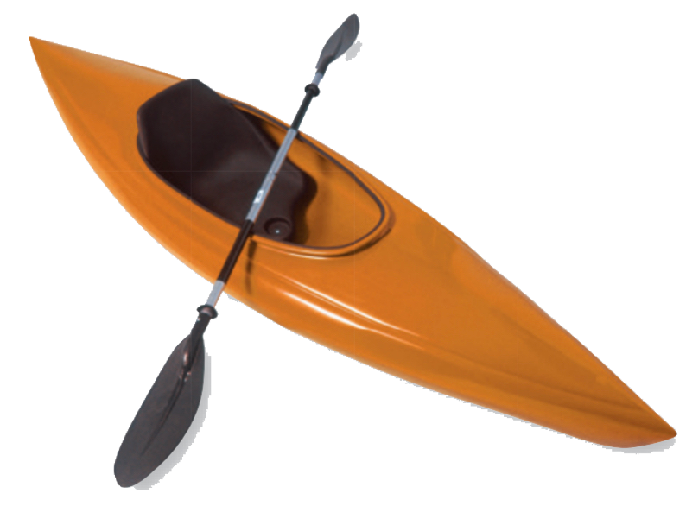
٢ - أفضل تقدير لطول القارب هو:
 | أ | ٦ ملم | ب | ٦ سم | ج | ٢ م | د | ٢ كلم
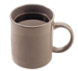
٣ - التقدير الأنسب لسعة الكوب هو؟
 | أ | ٣٠٠ ل | ب | ٣٠٠ مل | ج | ١٠ ل | د | ١٠ مل
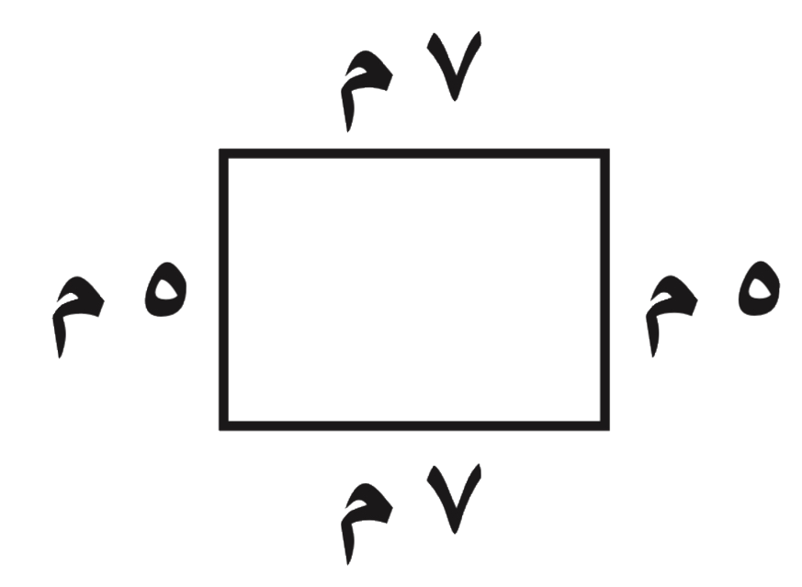
٤- محيط الشكل المجاور يساوي :
 | أ | ٢٤ متر | ب | ١٢ متر | ج | ٣٥ متر | د | ١٠ متر
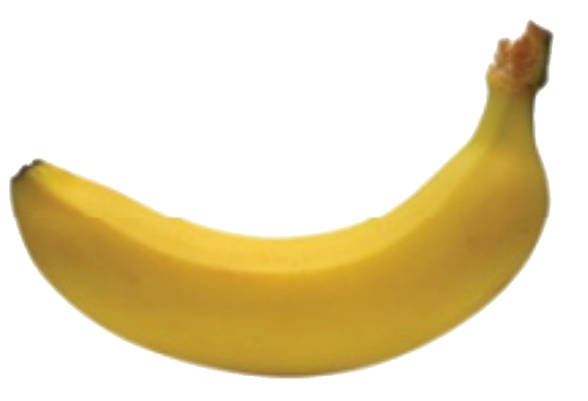
٥ - التقدير الأنسب لكتلة حبة موز هو:
 | أ | ٢٠٠ جم | ب | ٢٠٠ كجم | ج | ١٠ جم | د | ١٠ كجم
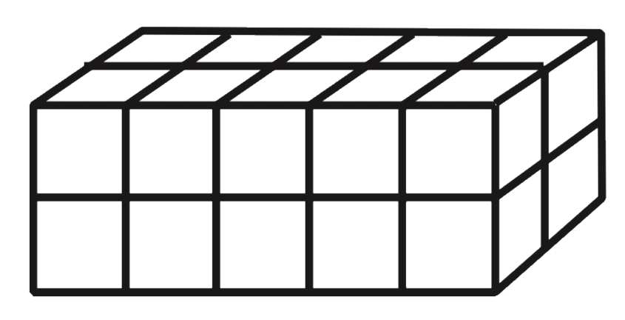
٦ - حجم المجسم المجاور يساوي :
 | أ | ١٥ وحدة مكعبة | ب | ٢٠ وحدة مكعبة | ج | ٢٥ وحدة مكعبة | د | ٣٠ وحدة مكعبة
٧- طول الفترة الزمنية من الساعة ٤:١٥ مساءًا وحتى الساعة ٥:٣٠ مساءًا هي :
 | أ | ساعة واحدة | ب | ساعة وربع | ج | ساعة ونصف | د | ساعتان
٨ - الكسر الذي يمثل الجزء المظلل هو :
 | أ | 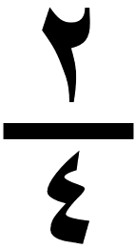 | ب | 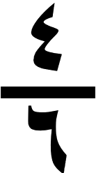 | ج | 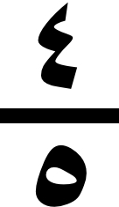 | د | 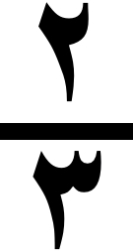
٩- الكسر الذي يمثل النقطة ن على خط الأعداد التالي هو:
أ | 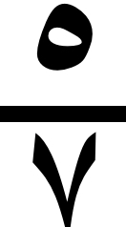 | ب | 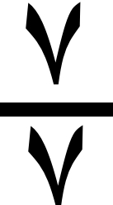 | ج | 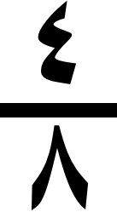 | د | 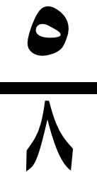
١٠ - الكسر المكافئ للكسر 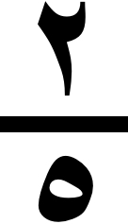 هو:
أ | 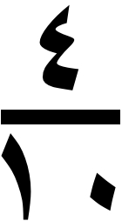 | ب |  | ج |  | د
١١- ناتج جمع الكسرين 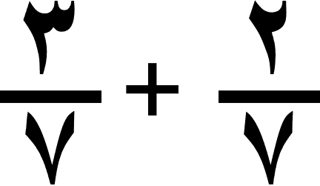 يساوي :
أ | 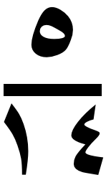 | ب |  | ج |  | د
١٢ قرأت سعاد 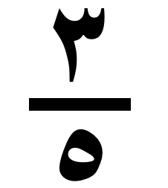 الكتاب وقرأت أمل 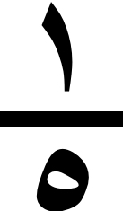 الكتاب نفسه ما الفرق بين ما قرأته سعاد وما قرأته أمل ؟
أ |  | ب | 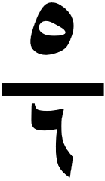 | ج |  | د
١٣ - يحتوي صندوق على ٨ أقلام حمراء و٦ أقلام سوداء ، ما الكسر الذي يمثل الأقلام السوداء ؟

أ | 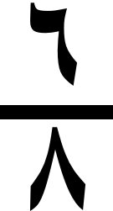 | ب | 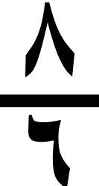 | ج | 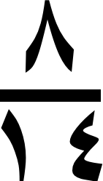 | د | 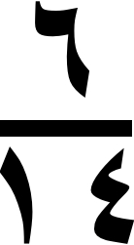
١٤ - يكتب العدد (ستة عشر وسبعة من مئة ) على صورة كسر عشري كالتالي :
أ | ١٦٫٠٧ | ب | ١٦٫٧ | ج | ٧٫١٦ | د | ٠٫١٦٧
١٥ - الكسر العشري المكافئ للكسر الاعتيادي 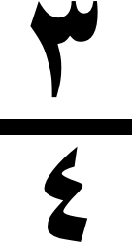 هو :
أ | ٠٫٧٥ | ب | ٠٫٥ | ج | ٠٫٢٥ | د | ٠٫٢
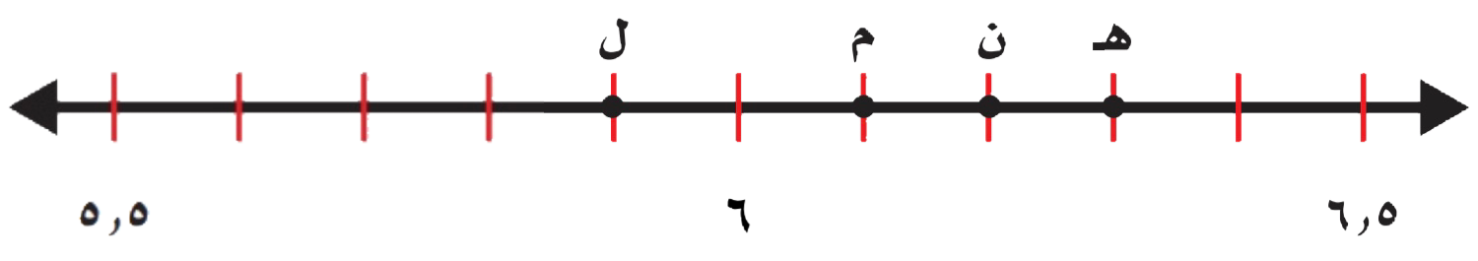
١٦- الحرف الذي يمثل الكسر العشري ٦٫٢ هو:
أ | هـ | ب | ن | ج | م | د | ل
١٧ - يكتب العدد الكسري 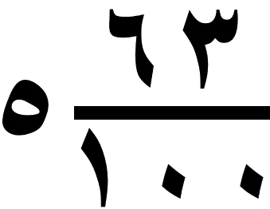 على صورة كسر عشري كالتالي :
أ | ٥٫٣٦ | ب | ٦٣٫٥ | ج | ٥٫٦٣ | د | ٥٫١٠٠
١٨- العدد المختلف فيما يلي هو :
أ | ثلاثة وخمسة أعشار | ب | ٣ + ٠٫٥ | ج | 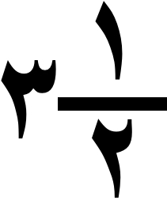 | د | ٣٫٠٥
١٩- شاحنة ارتفاعها ٤٫٢ أمتار. ما ارتفاعها إلى أقرب عدد صحيح ؟
أ | ٢م | ب | ٣م | ج | ٤٫٢ م | د | ٤م
٢٠- اشترت هيا قميصًا بمبلغ ٣٣٫٩٥ ريالًا، وحذاء بمبلغ ٤١٫٤٥ ريالًا ما أقرب تقدير للمبلغ الذي أنفقته ؟
أ | 60 ريالًا | ب | 65 ريالًا | ج | 70 ريالًا | د | ٧٥ ريالًا
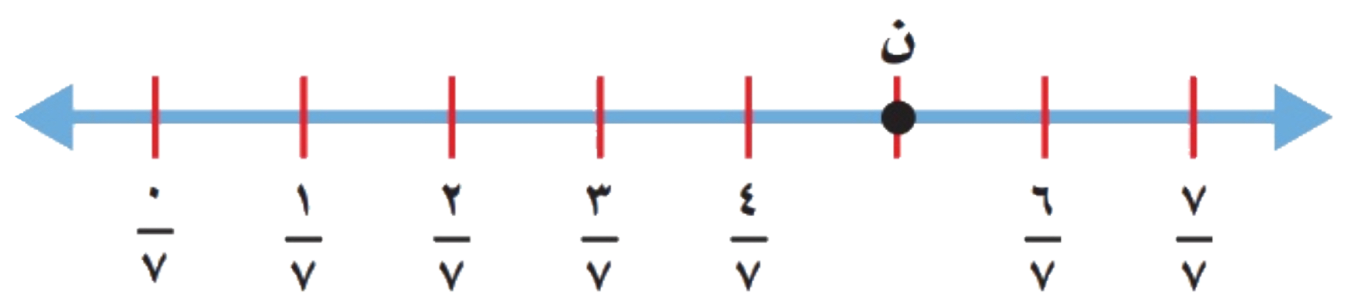

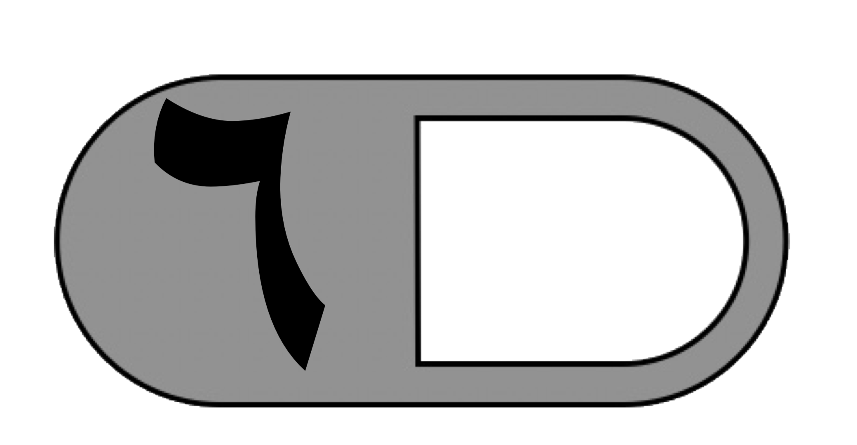
السؤال الثاني: أ) ضع علامة (√ ) أمام العبارة الصحيحة وعلامة ( × ) أمام العبارة الخاطئة فيما يلي :
١- طول الخط حول شكل مغلق يسمى المحيط.
٢- يستعمل اللتر ( ل ) لقياس السعات الكبيرة .
٣- تقدر كتلة كتاب الرياضيات بجرام واحد تقريبًا .
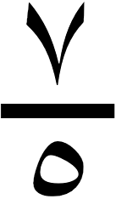
٤ - الكسر أصغر من الواحد .
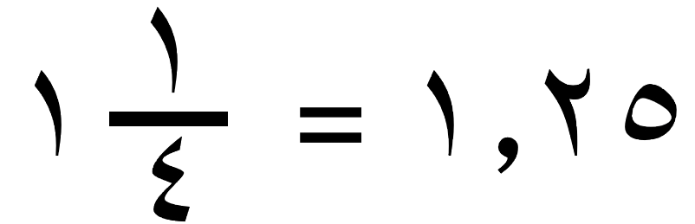
٥ - الجملة التالية ( ) صحيحة .
٦- عند تقريب الكسر العشري ٤٫١٣ إلى أقرب عشر يصبح ٤٫١ .
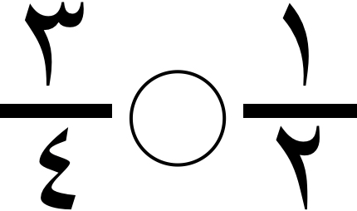
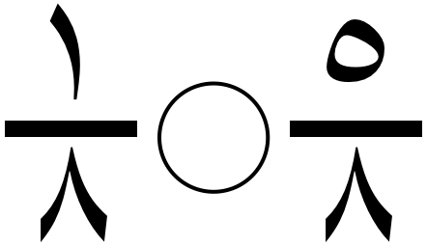
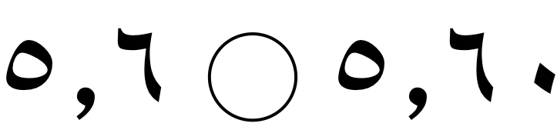
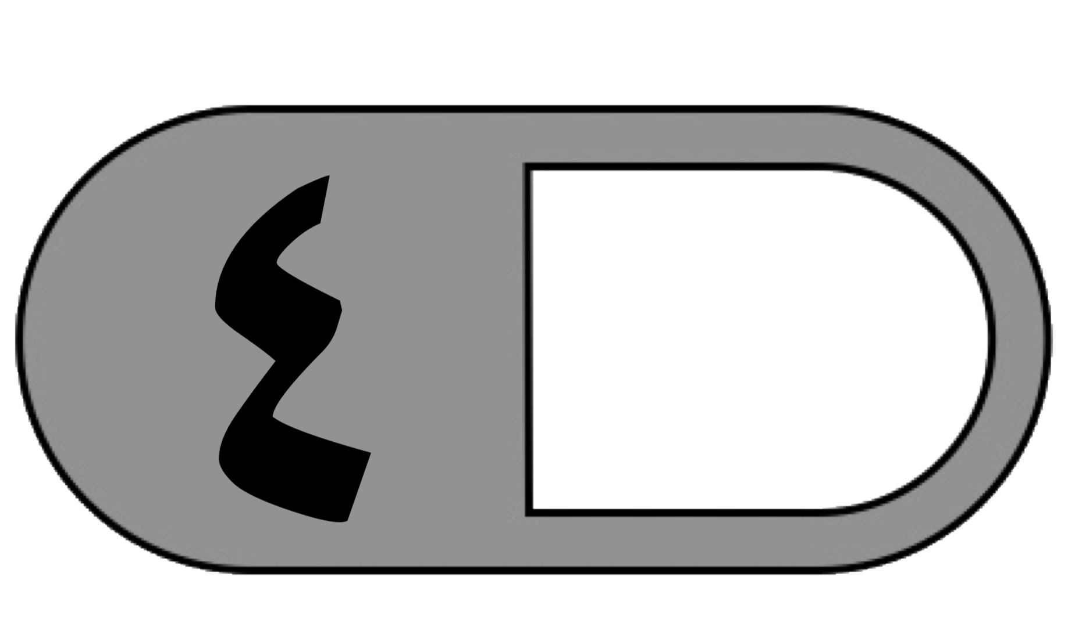
ب) قارن مستعملا ( < ، > ، = ) فيما يلي :
السؤال الثالث: أجب عما يلي :
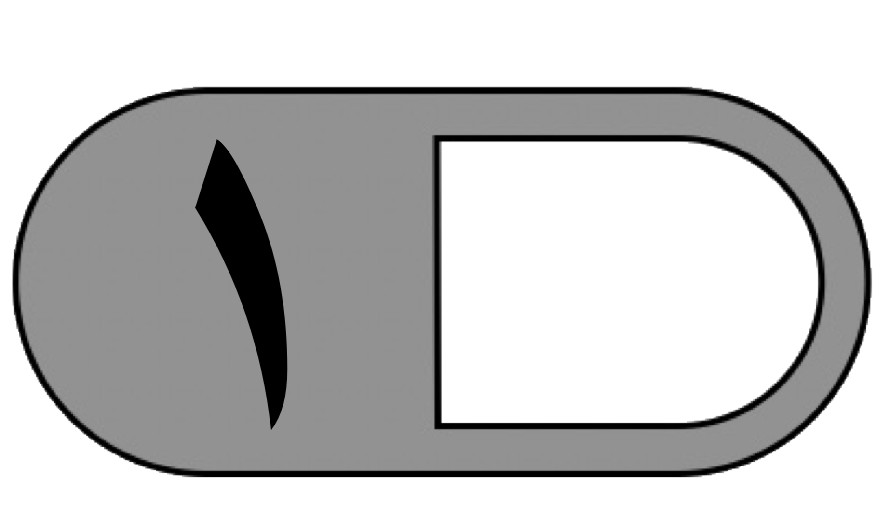
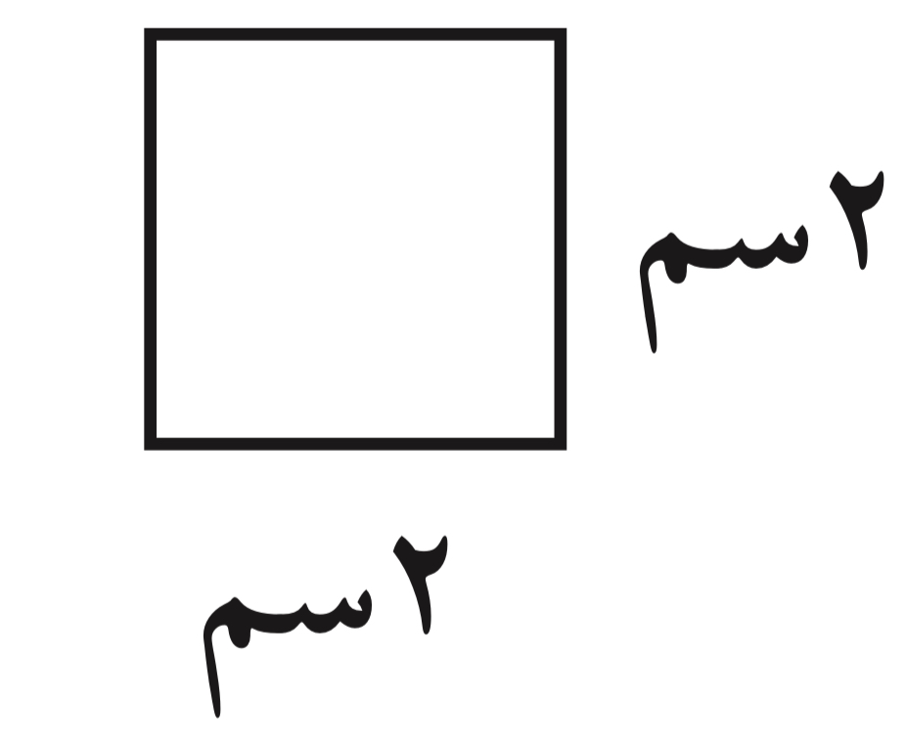
أ) أوجد مساحة الشكل المجاور

……………………………..
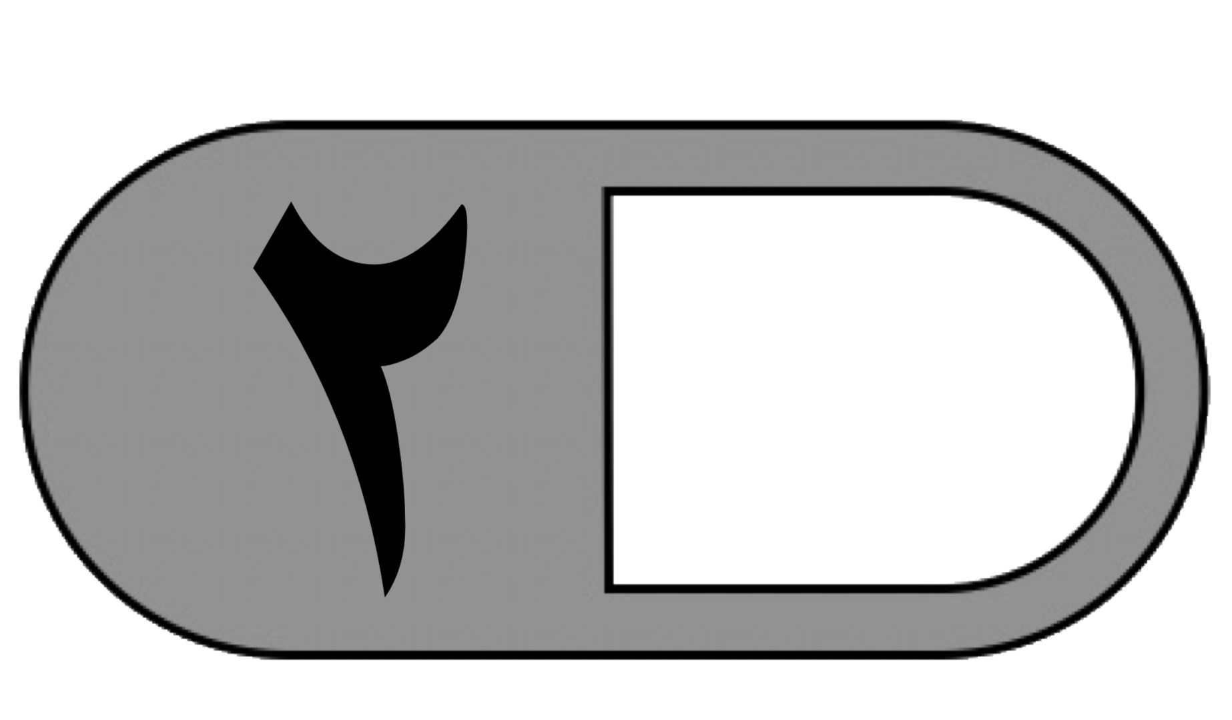
ب ) أكتب كل كسر غير فعلي على صورة عدد كسري والعكس .
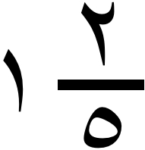
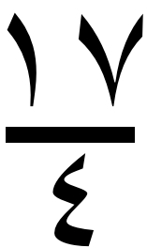
= ………………. = ……………….
ج ) رتب كلا من الكسور العشرية التالية من الأصغر إلى الأكبر:

١٫٥ ٬ ١٫٨ ٬ ١٫٢ ٬ ٢٫١
…… ٬ …… ٬ …… ٬ ……
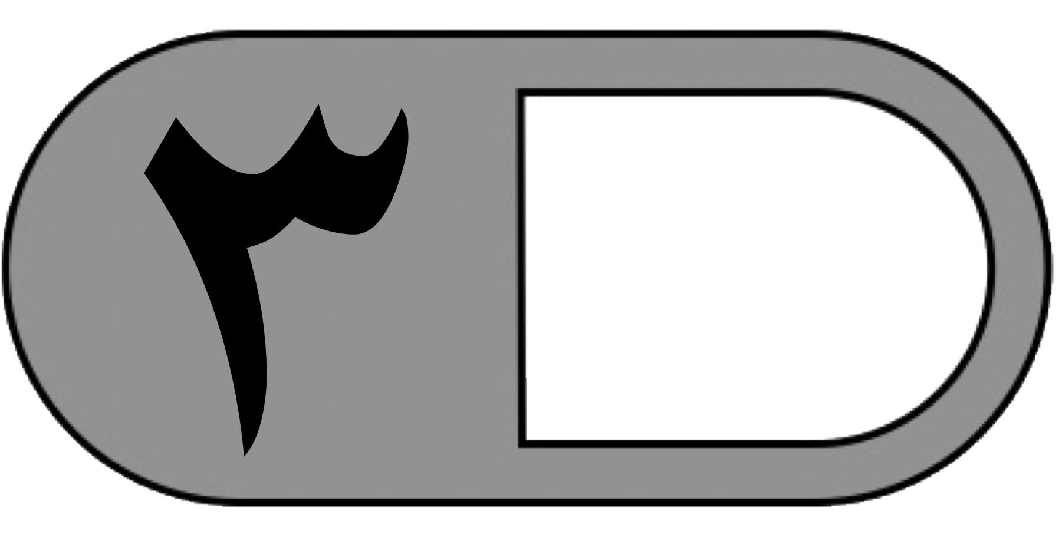
د) أوجد ناتج مايلي :
٣ ٫ ٠ ١ ٧ ٫ ٢
+ ٥ ٫ ٠ - ٥ ٣ ٫ ١
———— ————
هـ ) قاس أربعة طلاب أطوالهم فكان فهد أقصر من سعيد ولكنه أطول من علي وكان علي أطول من راشد ،
رتب الطلاب من الأقصر إلى الأطول ؟
……………………………………………………………………………………………………

انتهت الأسئلة
مع أطيب الأمنيات لكم بالتوفيق والنجاح
معلم/ ة المادة : مدير/ةالمدرسة :

